在 GitHub 上新建仓库并上传项目

1 注册 GitHub 账号
到 GitHub 官网 注册一个账号。

2 安装 Git
下载 并安装 Git。

3 在 GitHub 上创建新仓库
点击 New repository 新建仓库。
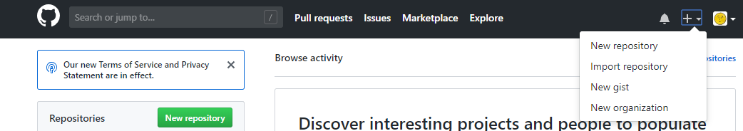
输入仓库名称和描述后点击 Create repository 创建仓库。
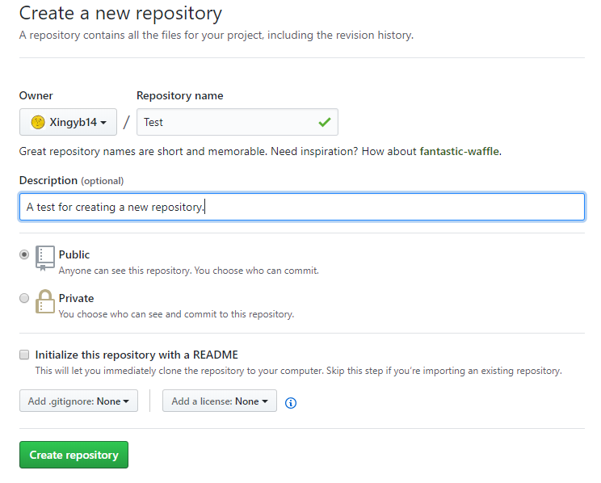
4 本地项目文件

打开本地项目的文件夹，除了代码等必要文件外，一个良好的习惯是添加下面几个文件。README.md：项目的说明文档。LICENSE：许可。从随便一个别人的库里下载，将 Copyright 行修改为自己的时间和名字即可。.gitignore：指明无需上传的文件和子文件夹。
关于 .gitignore：首先新建一个 .txt 文档，在其中写上需要忽略的文件和文件夹，如下图所示。
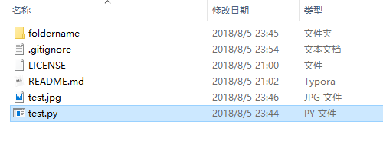
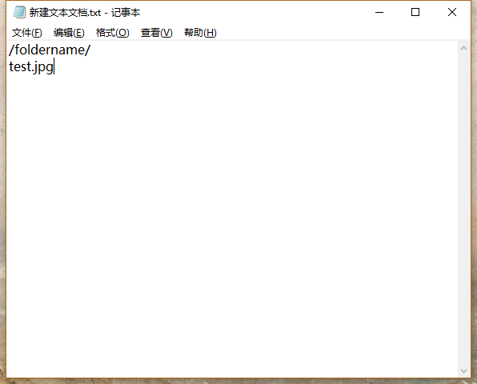
如果直接重命名成 .gitignore 会提示必须键入文件名。
解决办法是打开 cmd， cd到项目文件夹下，利用 ren 命令重命名。输入 ren 新建文本文档.txt .gitignore

5 上传
在项目文件夹中右键，选 Git Bash Here
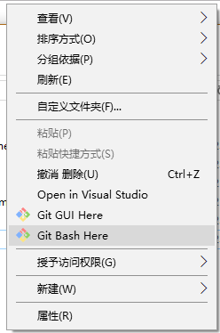
在Git Bash 中依次输入下列的几行代码，其中第三行引号内可以替换成任意的
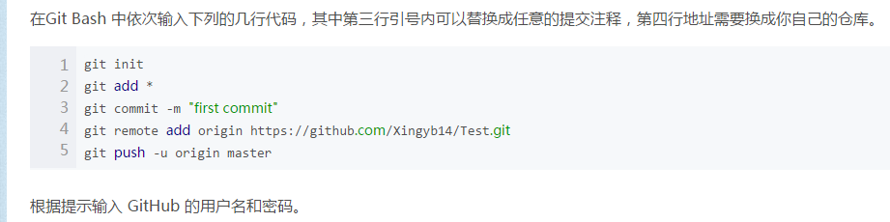

6 上传成功
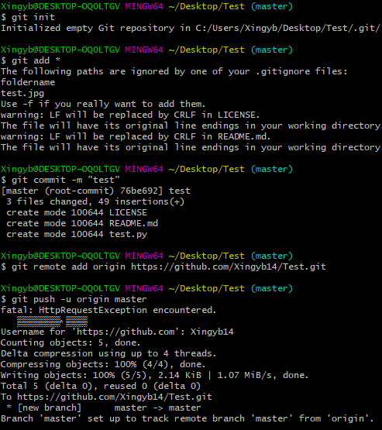
刷新网页可以看到项目已经成功上传。
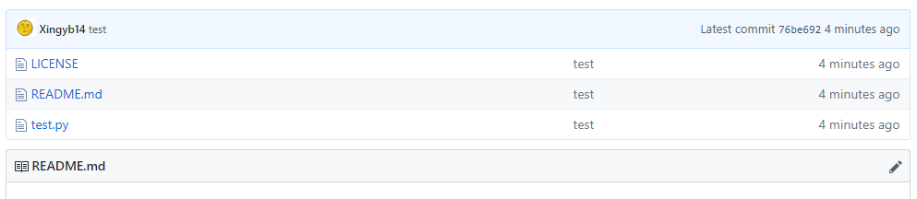

项目文件夹中右键，选 Git Bash Here

github常见操作和常见错误！错误提示：fatal: remote origin already exists.
原文链接：http://blog.csdn.net/dengjianqiang2011/article/details/9260435
如果输入$ git remote add origin git@github.com:djqiang（github帐号名）/gitdemo（项目名）.git
提示出错信息：fatal: remote origin already exists.
解决办法如下：
1、先输入$ git remote rm origin
2、再输入$ git remote add origin git@github.com:djqiang/gitdemo.git 就不会报错了！
3、如果输入$ git remote rm origin 还是报错的话，error: Could not remove config section 'remote.origin'. 我们需要修改gitconfig文件的内容
4、找到你的github的安装路径，我的是C:\Users\ASUS\AppData\Local\GitHub\PortableGit_ca477551eeb4aea0e4ae9fcd3358bd96720bb5c8\etc
5、找到一个名为gitconfig的文件，打开它把里面的[remote "origin"]那一行删掉就好了！

如果输入$ ssh -T git@github.com
出现错误提示：Permission denied (publickey).因为新生成的key不能加入ssh就会导致连接不上github。
解决办法如下：
1、先输入$ ssh-agent，再输入$ ssh-add ~/.ssh/id_key，这样就可以了。
2、如果还是不行的话，输入ssh-add ~/.ssh/id_key 命令后出现报错Could not open a connection to your authentication agent.解决方法是key用Git Gui的ssh工具生成，这样生成的时候key就直接保存在ssh中了，不需要再ssh-add命令加入了，其它的user，token等配置都用命令行来做。
3、最好检查一下在你复制id_rsa.pub文件的内容时有没有产生多余的空格或空行，有些编辑器会帮你添加这些的。

如果输入$ git push origin master
提示出错信息：error:failed to push som refs to .......
解决办法如下：
1、先输入$ git pull origin master //先把远程服务器github上面的文件拉下来
2、再输入$ git push origin master
3、如果出现报错 fatal: Couldn't find remote ref master或者fatal: 'origin' does not appear to be a git repository以及fatal: Could not read from remote repository.
4、则需要重新输入$ git remote add origingit@github.com:djqiang/gitdemo.git

使用git在本地创建一个项目的过程
$ makdir ~/hello-world //创建一个项目hello-world
$ cd ~/hello-world //打开这个项目
$ git init //初始化
$ touch README
$ git add README //更新README文件
$ git commit -m 'first commit' //提交更新，并注释信息“first commit”
$ git remote add origin git@github.com:defnngj/hello-world.git //连接远程github项目
$ git push -u origin master //将本地项目更新到github项目上去
gitconfig配置文件
Git有一个工具被称为git config，它允许你获得和设置配置变量；这些变量可以控制Git的外观和操作的各个方面。这些变量可以被存储在三个不同的位置：
1./etc/gitconfig 文件：包含了适用于系统所有用户和所有库的值。如果你传递参数选项’--system’ 给 git config，它将明确的读和写这个文件。
2.~/.gitconfig 文件 ：具体到你的用户。你可以通过传递--global 选项使Git 读或写这个特定的文件。
3.位于git目录的config文件 (也就是 .git/config) ：无论你当前在用的库是什么，特定指向该单一的库。每个级别重写前一个级别的值。因此，在.git/config中的值覆盖了在/etc/gitconfig中的同一个值。
在Windows系统中，Git在$HOME目录中查找.gitconfig文件（对大多数人来说，位于C:\Documents and Settings\$USER下）。它也会查找/etc/gitconfig，尽管它是相对于Msys 根目录的。这可能是你在Windows中运行安装程序时决定安装Git的任何地方。

配置相关信息：
2.1 当你安装Git后首先要做的事情是设置你的用户名称和e-mail地址。这是非常重要的，因为每次Git提交都会使用该信息。它被永远的嵌入到了你的提交中：
$ git config --global user.name "John Doe"
$ git config --global user.email johndoe@example.com

2.2 你的编辑器(Your Editor)
现在，你的标识已经设置，你可以配置你的缺省文本编辑器，Git在需要你输入一些消息时会使用该文本编辑器。缺省情况下，Git使用你的系统的缺省编辑器，这通常可能是vi 或者 vim。如果你想使用一个不同的文本编辑器，例如Emacs，你可以做如下操作：
$ git config --global core.editor emacs

2.3 检查你的设置(Checking Your Settings)
如果你想检查你的设置，你可以使用 git config --list 命令来列出Git可以在该处找到的所有的设置:
$ git config --list
你也可以查看Git认为的一个特定的关键字目前的值，使用如下命令 git config {key}:
$ git config user.name

2.4 获取帮助(Getting help)
如果当你在使用Git时需要帮助，有三种方法可以获得任何git命令的手册页(manpage)帮助信息:
$ git help <verb>
$ git <verb> --help
$ man git-<verb>
例如，你可以运行如下命令获取对config命令的手册页帮助:
$ git help config

完美解决 fatal: unable to access 'https://github.com/.../.git': Could not resolve host: github.com
只需要在命令行中执行
git config --global --unset http.proxy
git config --global --unset https.proxy

另补充：
Git教程 - 廖雪峰的官方网站
https://www.liaoxuefeng.com/wiki/896043488029600
创建GIT仓库 - 简书
https://www.jianshu.com/p/dee26f190d9c
github怎么删除代码仓库-百度经验
https://jingyan.baidu.com/article/215817f788f0c21eda1423f2.html
github怎么创建代码仓库-百度经验
https://jingyan.baidu.com/article/c843ea0ba1110d77921e4a7e.html
[笔记]在GitHub Page上部署网页 - 简书
https://www.jianshu.com/p/5f3effb3eaad

